实验16 GPRS短信发送实验-V20160621
1.实验目的
编写一个用于短信发送的App程序；
2.实验设备
硬件：移动开发终端平板，自准备任意运营商的SIM卡一张(非常重要比赛现场会用到)；
软件：Eclipse Android开发环境；
3.实验原理
SMS表示短信服务。简单来讲，它是在手机之间发送文字信息或从个人计算机或手持设备向手机发送信息的一种方式。短信的“短”指的是文本信息的最大发送量：160个字符（字母、数字或拉丁字母中的符号）。至于其他字母，例如中文，一条短信的最大发送量为70个字符。SMS攻击近期发现，SMS短信可以用来攻击手机系统。基本原理非常简单。如果在小范围的区域（像城市）内，大量的SMS短信通过计算机发送到手机，这些信息会塞满手机的控制通道，手机系统将无法建立呼叫。目前手机供应商了解到这种威胁的可能性，开始设计可以节制从SMSC将短信发送到网络的系统。 但SMS短信到底是怎么发到手机的呢？如果您已经阅读手机工作原理，就会真正了解这是怎么一回事。尽管您没有使用手机打电话，您的手机也在不停地发送和接收着信息。它通过被称为控制通道的通路与手机发射塔进行通信。这种通讯的目的是让手机系统了解自己所在的信号区域，以便在您移动时，手机可以切换到其他信号区域。每隔一段时间，手机和发射塔将交换数据包以确定一切工作正常。手机也使用控制通道来建立呼叫。当有人打电话给您时，手机发射塔将通过控制通道向手机发送信号，然后手机就会振铃。同时，手机发射塔为手机提供两个语音信道频率用来进行通话。控制通道也为SMS短信提供通路。当朋友给您发送SMS短信时，该条短信将以控制通道上小型数据包的形式先通过SMSC（短信业务中心），然后通过手机发射塔，再由发射塔将短信发送到手机。同理，当您发送短信时，手机将通过控制通道将短信发送到发射塔，再由发射塔传送到SMSC，最后从这个位置到达接收目标。

4.实验步骤
Step 1:关闭终端平板，打开后摄像头旁的短背板，将SIM卡插在最左端的SIM卡插槽，如图4.1所示；
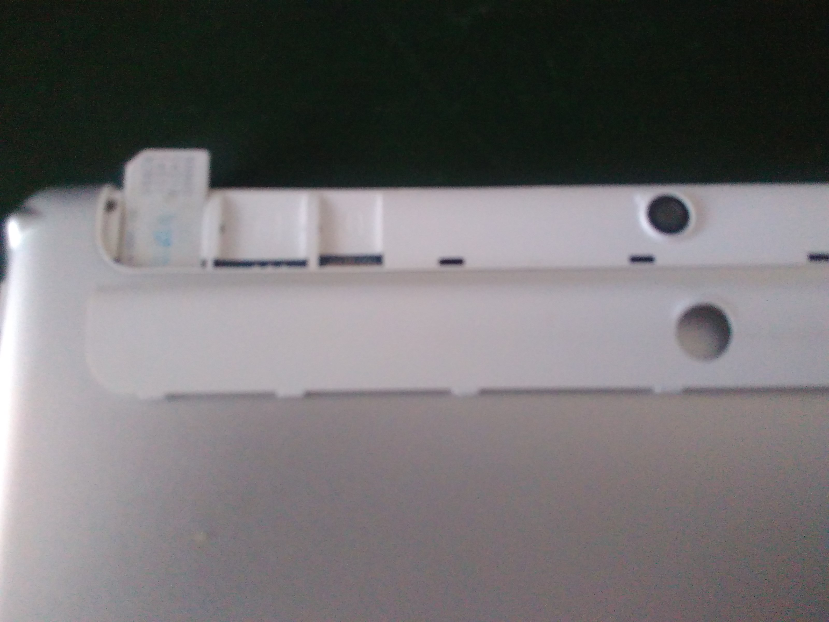
图4.1
正确插入SIM卡后，重新开机，会有找到SIM卡的提示，点击“是”，同时右上角可以看到移动通信的梯形信号标志，如图4.2所示。
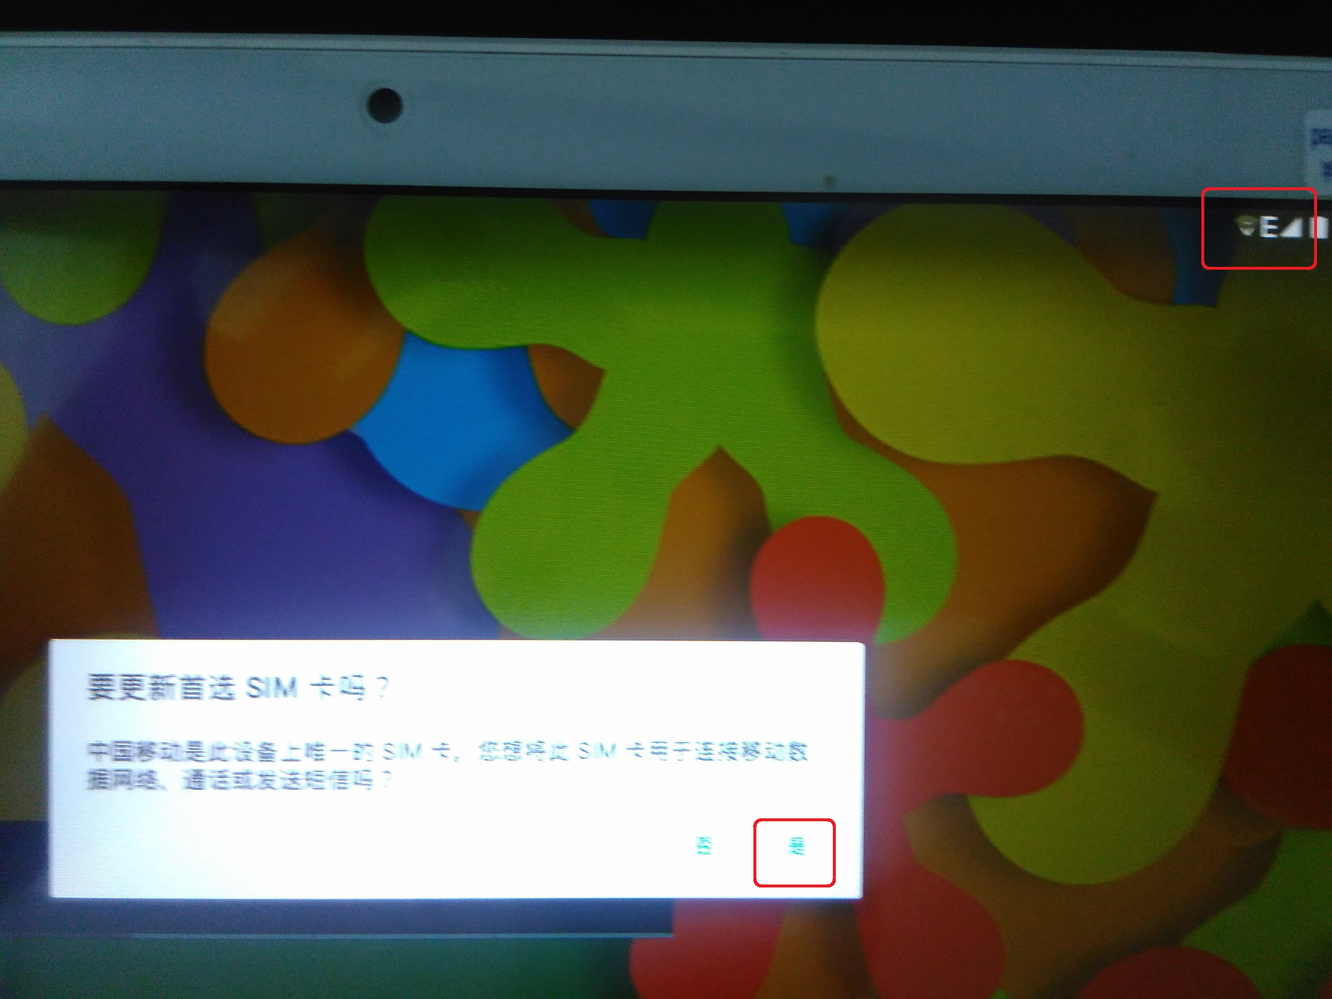
图4.2
Step 2:在Ecplise开发环境下导入打开配套光盘源代码\实验16 GPRS短信发送实验源码，编译并下载到移动互联网开发终端平板上，进入如图4.3所示界面，在号码栏内填入任意手机号(选手手机号即可)，在内容栏内填入短信内容，点击发送按键，等待片刻后，手机会收到移动开发终端发送过来的短信；
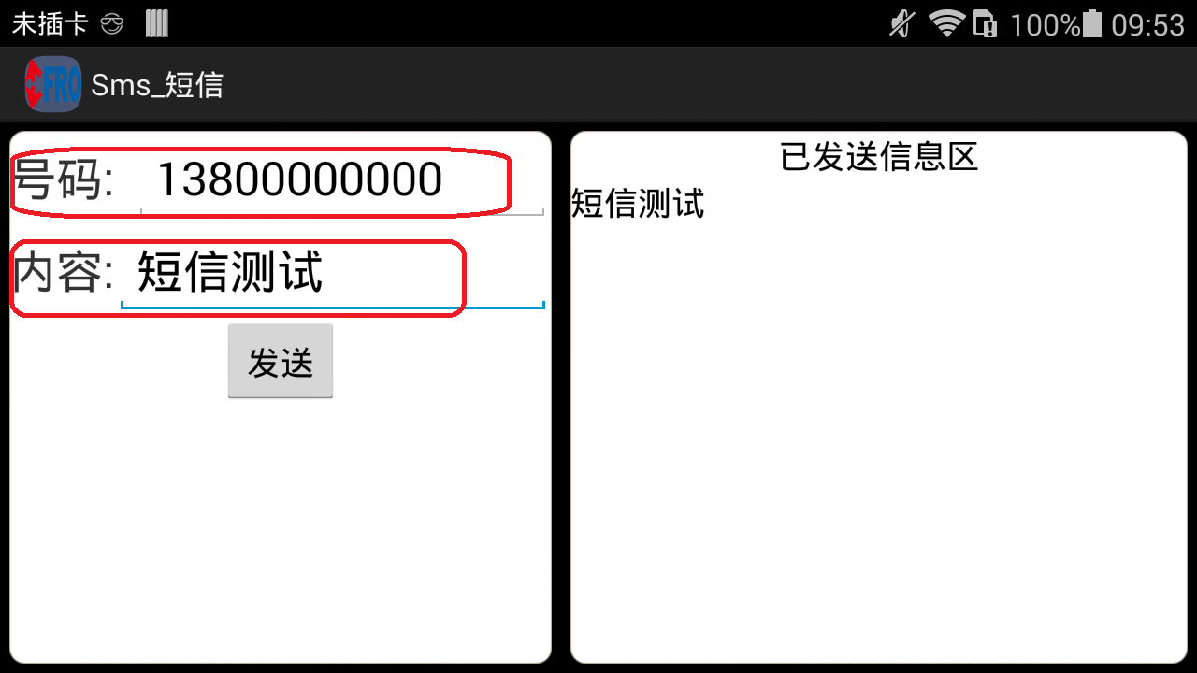
图4.3
5.源码解析及考点
A.获取系统短信管理器并发送短信，源码如图5.1所示。
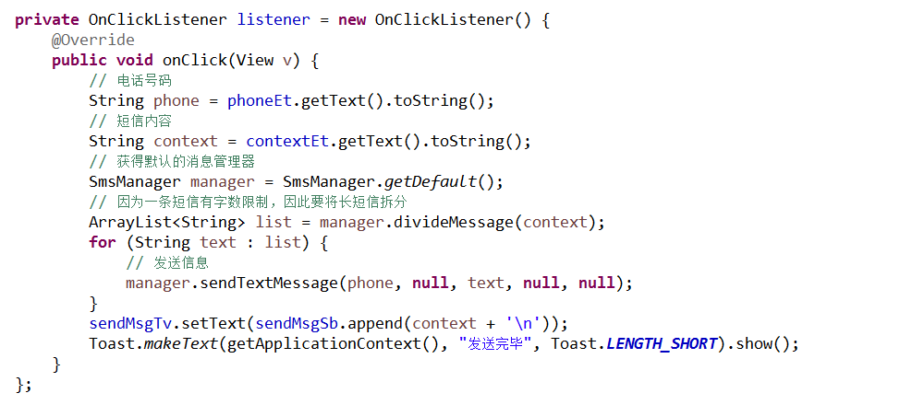
图5.1

